ВРЕМЕНА ГОДА
Май. Белые ночи
Какая ночь! На всем какая нега!
Благодарю, родной полночный край!
Из царства льдов, из царства вьюг и снега
Как свеж и чист твой вылетает май!..
(А. Фет)
Белые ночи - так называются ночи в мае на севере России, когда ночью так же светло, как и днем. Белые ночи в Петербурге, столице России, всегда отмечались романтическими ночными гуляниями и пением. Образ белых ночей Петербурга запечатлен в полотнах русских художников и стихах русских поэтов. Музыка пьесы передает смену противоречивых настроений: горестные раздумья сменяются сладостными замираниями переполненной восторгами души на фоне романтического и совершенно неординарного пейзажа периода белых ночей.
Эпиграфом к этой пьесе является первая строфа стихотворения Афанасия Фета «Еще майская ночь…».

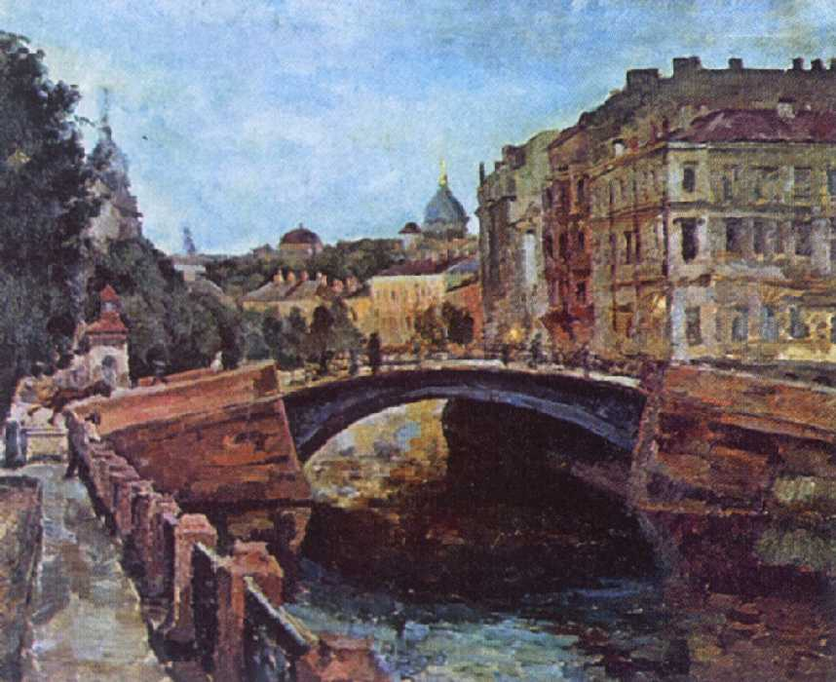 Александр Осмеркин. Мойка. Белая ночь (1927)

Спокойный темп (andantino), удобное для рук расположение аккордов на клавиатуре, их мягкое арпеджирование (взятие звуков аккорда не одновременно, а одного за другим, словно на арфе), тихое звучание (piano) — все это передает умиротворенный мечтательный характер. Некоторые улавливают в таком изложении и в такой фактуре нечто рапсодическое.
Не нужно никаких специальных музыкальных познаний, чтобы сразу и непосредственно воспринять и принять эту музыку. Мелодии, из которых соткана пьеса, — и это тоже черта стиля Чайковского — очень легко можно напеть: нигде их длина не входит в конфликт с природой вокальных возможностей обычного человека¹.
Эта пьеса построена точно так же, как многие романсы Чайковского. Средний раздел «Белых ночей» легко можно представить себе как романс, в котором фортепиано вторит многим фразам голоса.

Татьяна Чернова. Белая ночь. Петербург (2004)

Восклицательные интонации в эпиграфе находят выражение и в музыкальных интонациях — в музыке ощущается восторженность чувств. При этом заметен определенный холодновато-прозрачный оттенок. Можно даже до некоторой степени определить, какими средствами композитор достигает этого ощущения: забираясь в самые высокие регистры (два такта перед первой остановкой движения), мелодия располагается по звукам так называемых чистых кварты и квинты. Эти по природе своей пусто и холодно звучащие интервалы, хотя их поддерживает более полный аккорд в среднем регистре в левой руке, как раз и создают ощущение разряженности. После общей паузы музыка переходит в средний, затем в низкий регистр: изложение как бы струнным квартетом перемежается сольными фразами то у воображаемого альта, то у виолончели. И постепенно эта часть пьесы — опять, как и все остальные в цикле, трехчастной — завершается стройным мягким квартетным звучанием.

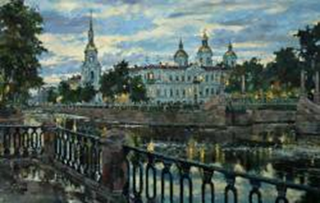Павел Еськов. Белая ночь. Крюков Канал (2010)

Средняя часть контрастирует с крайними в большей степени, чем в других номерах цикла: мажор сменяется минором; темп становится более оживленным —allegro giocoso в отличие от начального andantino, что означает темп, чуть более оживленный, чем andante (отметим это специально, поскольку иногда считают наоборот — более медленный, чем andante); другая динамика: в первой части господствуют оттенки тихой звучности, здесь, наоборот, громкой; метр: в первой — трехдольный, во второй — двухдольный). Словом, всё говорит о большей взволнованности. Обращает на себя внимание фактура изложения. Если в первой части мелодия, как правило, далеко отстояла от сопровождающих ее голосов, то здесь она переплетается с ними.
Настроения и чувства, выражаемые этой пьесой, очень ясные. Это вообще характерная особенность музыки П. Чайковского, и, вероятно, именно благодаря этому она столь любима.

